**JOBSHEET PEMROGRAMAN WEB**

|  |  |
| --- | --- |
| **MATA KULIAH** | **PEMROGRAMAN WEB** |
| **JOBSHEET** | **MEMBUAT VIRTUAL HOST DI XAMPP** |
| **NAMA** | **PUTERI YOHANA BR SITOMPUL** |
| **NIM** | **22323028** |

**DESKRIPSI TUGAS :**

*Virtual host* adalah teknologi yang digunakan dalam dunia jaringan dan *server* yang memungkinkan *server* fisik menjalankan beberapa situs **web** atau layanan Internet secara bersamaan menggunakan nama domain yang berbeda.

Konsep host virtual ini terutama digunakan dalam konteks *server web* seperti *Apache* dan *Nginx*, yang memungkinkan Anda mengelola banyak situs *web* dan aplikasi dari satu mesin fisik.

1. Alat dan Bahan
2. Komputer menggunakan sistem operasi *windows* 10 atau *windows* 11
3. Menggunakan Aplikasi Xampp
4. Mengunakan Aplikasi Editor teks ( *Visual studio code* dan *Notepad* )
5. Langkah kerja
6. Pertama buka aplikasi Xampp hidupkan Apache dan pilih *explorer*.

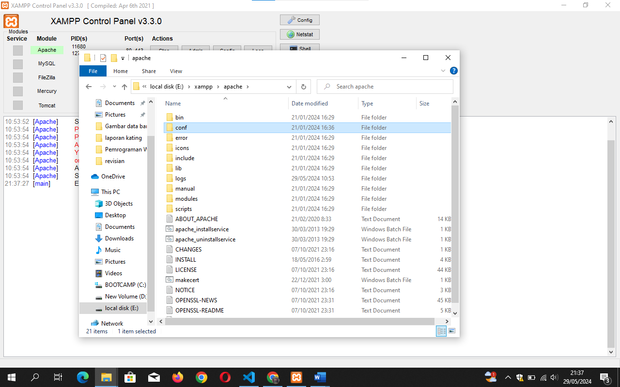

1. Pada folder Apache pilih *conf*.



1. Lalu pilih *extra* dan buka *httpd-vhosts* menggunakan *visual studio code*.

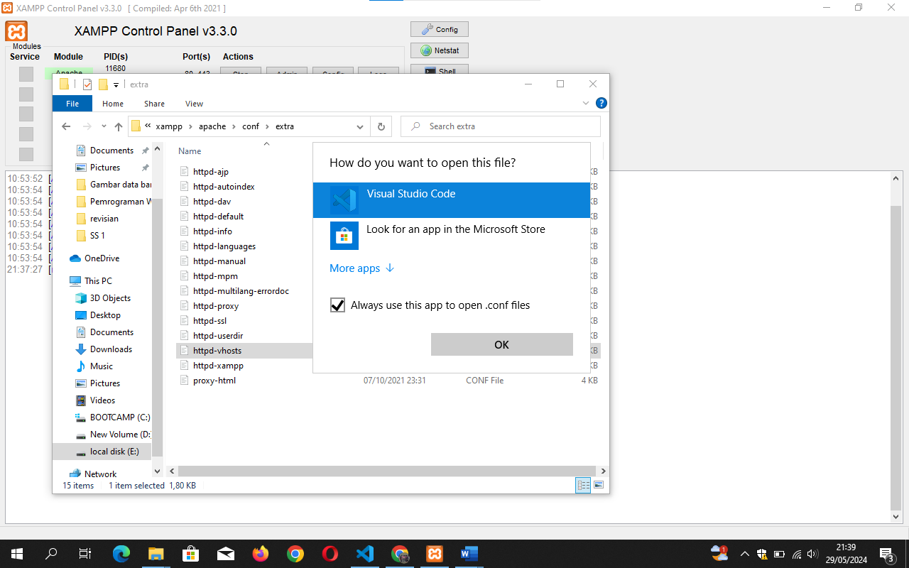

1. Gantilah “E:/xampp/htdocs/nama projek” dengan direktori proyek anda menjadi “E:/xampp/htdocs/tif2b.com” dan *save*.

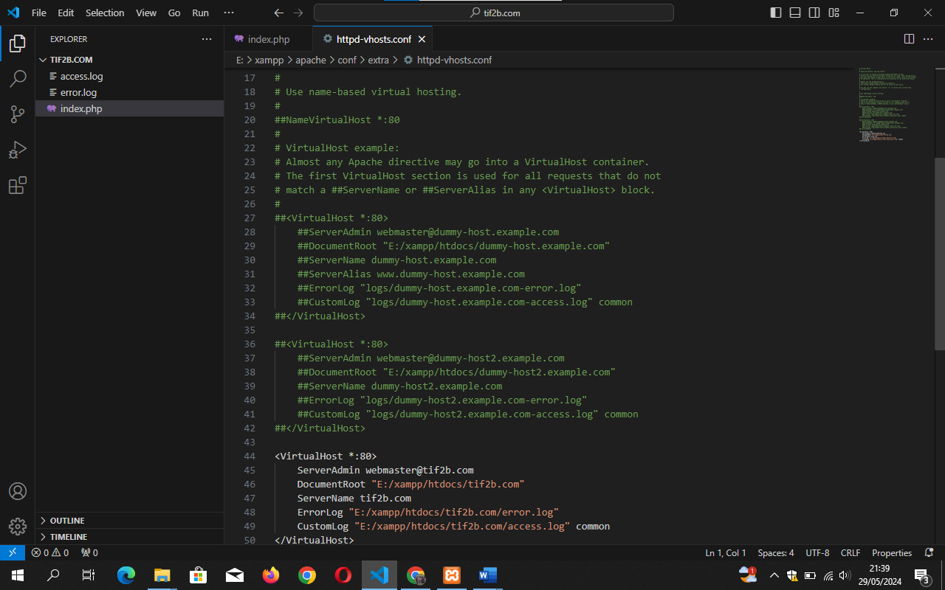

1. Mengatur *file* ‘*host*’ dengan cara Buka *file hosts* di editor teks sebagai administrator.
2. Untuk membuka *file host* C:\Windows\System32\drivers\etc\host.
3. Selanjutnya masukkan IP XAMPP 127.0.0.1 dan kita ganti nama domain*.local* dengan yang kita buat, menjadi 127.0.0.1 tif2b.com kemudian *save*.

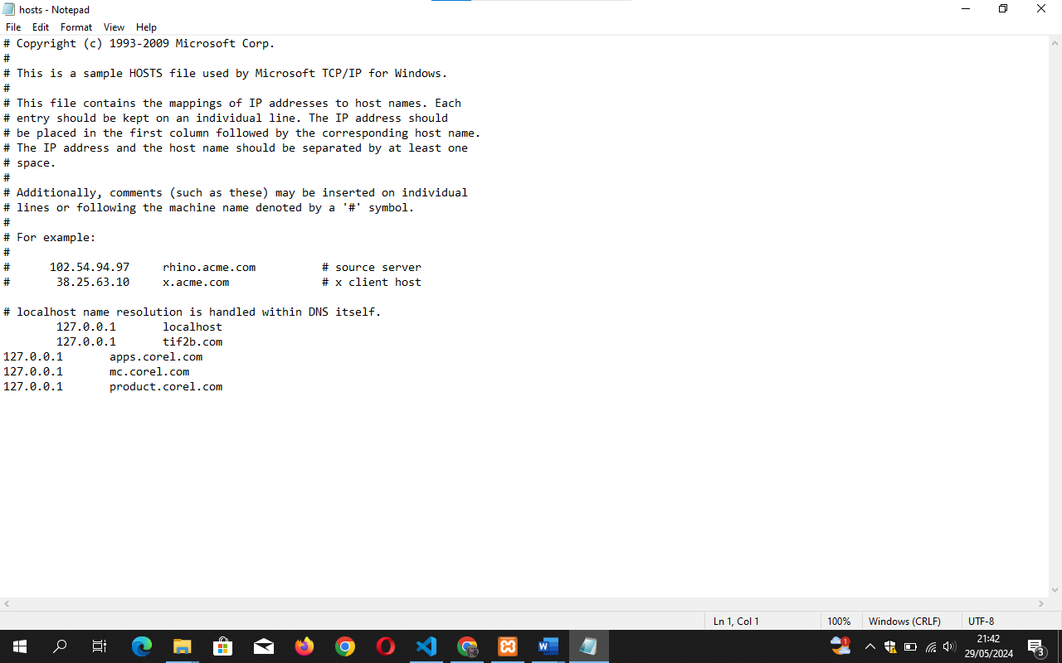

1. Kemudian buat *folder* projek di C:\xampp/htdocs/tif2b.com ke *Visual Studio Code*.
2. Dan pilih *new file* pada tif2b.com selanjutnya ketikkan index.php untuk membuat program baru.

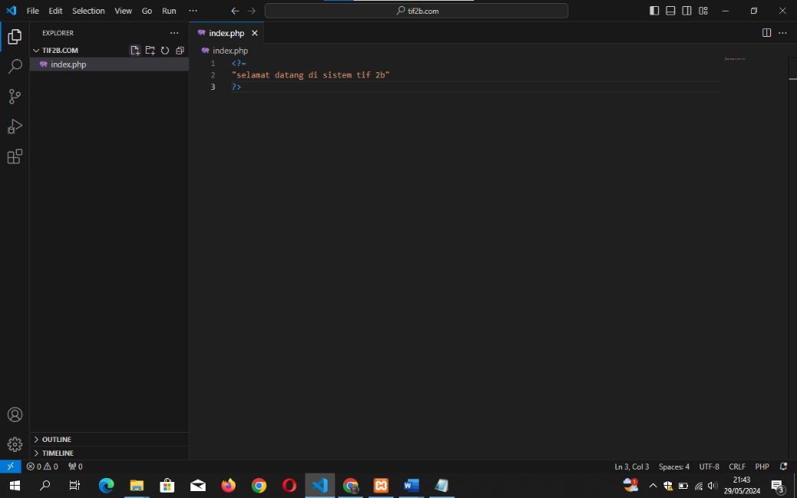

1. Kemudian kita ketik program yang kita buat

<?=

'selamat datang di sistem tif 2b'

?>

1. Untuk menjalankan program yang kita buat selanjutnya kita masuk ke aplikasi XAMPP lalu kita *stop* pada Apache kemudian kita *start* lagi pada Apache.
2. Masuk ke *google chrome* ketikkan tif2b.com maka akan muncul kalimat seperti program yang telah dibuat.

